高二年级物理42课时 光学探秘之单元复习1《光的折射 全反射复习 》

课后作业参考答案

1. A

2. B

3. B

【解析】由题意推断此时的入射角为 ，

根据公式 。

4. C

【解析】由折射率与光速关系公式：

根据题意，作出如图所示的光路示意图，其中入射角等于临界角 ，

根据全反射定律：

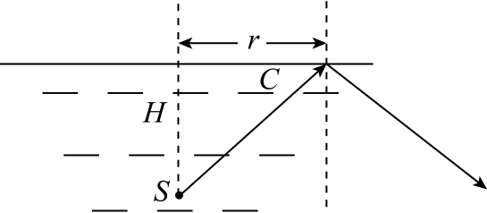

根据几何关系列式解出：

这个区域的面积：

5. B

【解析】画出入射光线与出射光线反向延长线的交点即为发生全反射的位置，画上全反射棱镜，如图所示，则可知B项正确

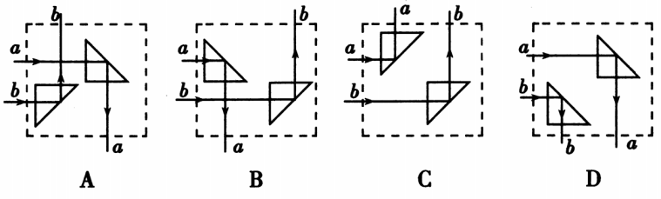

6. C

【解析】由于各种单色光中，紫光的折射率最大，偏折角也最大，成的像最高，红光的折射率最小，偏折角也最小，成的像最低，故C正确。

7. C

8. C

9. 

10. 

【解析】由折射定律得 ，

因为 ，

所以 

11. （1） 

【解析】由几何关系得：，，根据折射定律得，折射率 。

      （2） 

【解析】根据 ，得 。